Olivia Harčariková - Regalos Renata

Na stáži jsem byla ve Španělsku ve městě Malága. Strávila jsem tam čtyři týdny díky naší škole Obchodní akademii Praha a díky programu Erasmus+.

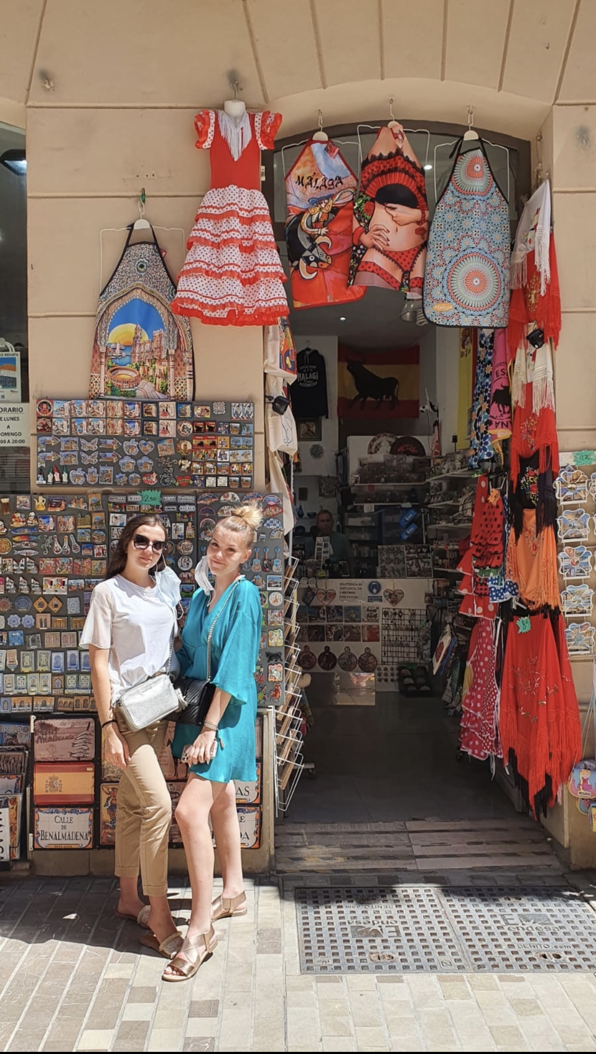
Pracovala jsem v obchůdku Regalos Renata. Je to obchod s různými produkty pro turisty jako například magnetky Malága, pohledy, knížky, oblečení.

Moje pracovní náplní bylo hlídání obchůdku, aby někdo něco neukradl, přilákání, obsluha a komunikace se zákazníky aby si od nás odkoupili zboží, doplňování zboží do regálů, srovnávání a organizování zboží, naceňování produktů a navrhování ceny, pokud se jednalo o oblečení tak nandavání cenovky a magnetických čipů, uklízení, především utírání prachu, stěhování produktů do novějšího obchůdku a poté dekorování a vymýšlení kde co bude, malování zdi v nové prodejně, zabalování odkoupeného zboží turistům.

Z pracovního hlediska jsem se naučila více si všímat zákazníků a jejich potřeb, lépe s nimi komunikovat a mít s nimi větší trpělivost, protože přeci jenom je můj zákazník pánem. Naučila jsem se přemýšlet o stanovování ceny produktů, učila jsem se poprvé nad jakými všemi aspekty musím popřemýšlet, abych stanovila cenu a odpovídala kvalitě, naučila jsem se naceňovat zboží, bavilo mě si dávat záležet na připnutí cenovky a magnetického čipu na oblečení a poté ho podle barev a typů srovnávat, také jsem se lépe naučila jak zorganizovat na regály zboží co nejlépe aby přilákalo nejvíce zákazníků.
Myslím si, že jsem se zdokonalila v lépe zvládání a plnění úkolů, které mi byly zadány, zdokonalila jsem se v preciznosti a v citu pro veškeré zboží které bylo velmi křehké a muselo se s nim zacházet opatrně.

Alespoň v základech jsem se polepšila ve španělštině jelikož tu každý odmítal mluvit anglicky, donutilo mě se přizpůsobit a využít své znalosti ze školy, které se o úroveň zlepšili. Jsem obohacená o více zkušeností jak těch zlých, tak těch dobrých, ale hlavně se už tolik nebojím mluvit před lidmi jiným jazykem než mým rodným, z čeho jsem měla dřív dost velký respekt.

Jelikož jsem moc hotelovou stravu nejedla, měla jsem možnost ochutnat vše jejich jídla, která jsou pro Španělsko typická. Moc mi chutnají jejich mořské plody a paella. Ubytování jsme byli v apartmánech se zahrádkou, kde jsme většinou snídali, prostředí tam je moc příjemné, čisté, všude byli rozkvetlé stromy s květinami a všichni tam jsou přátelští. Na zahrádce jsme měli i společný bazén, do kterého jsme se vždy po práci chodili zchladit, když se nám zrovna ten den nechtělo na pláž.

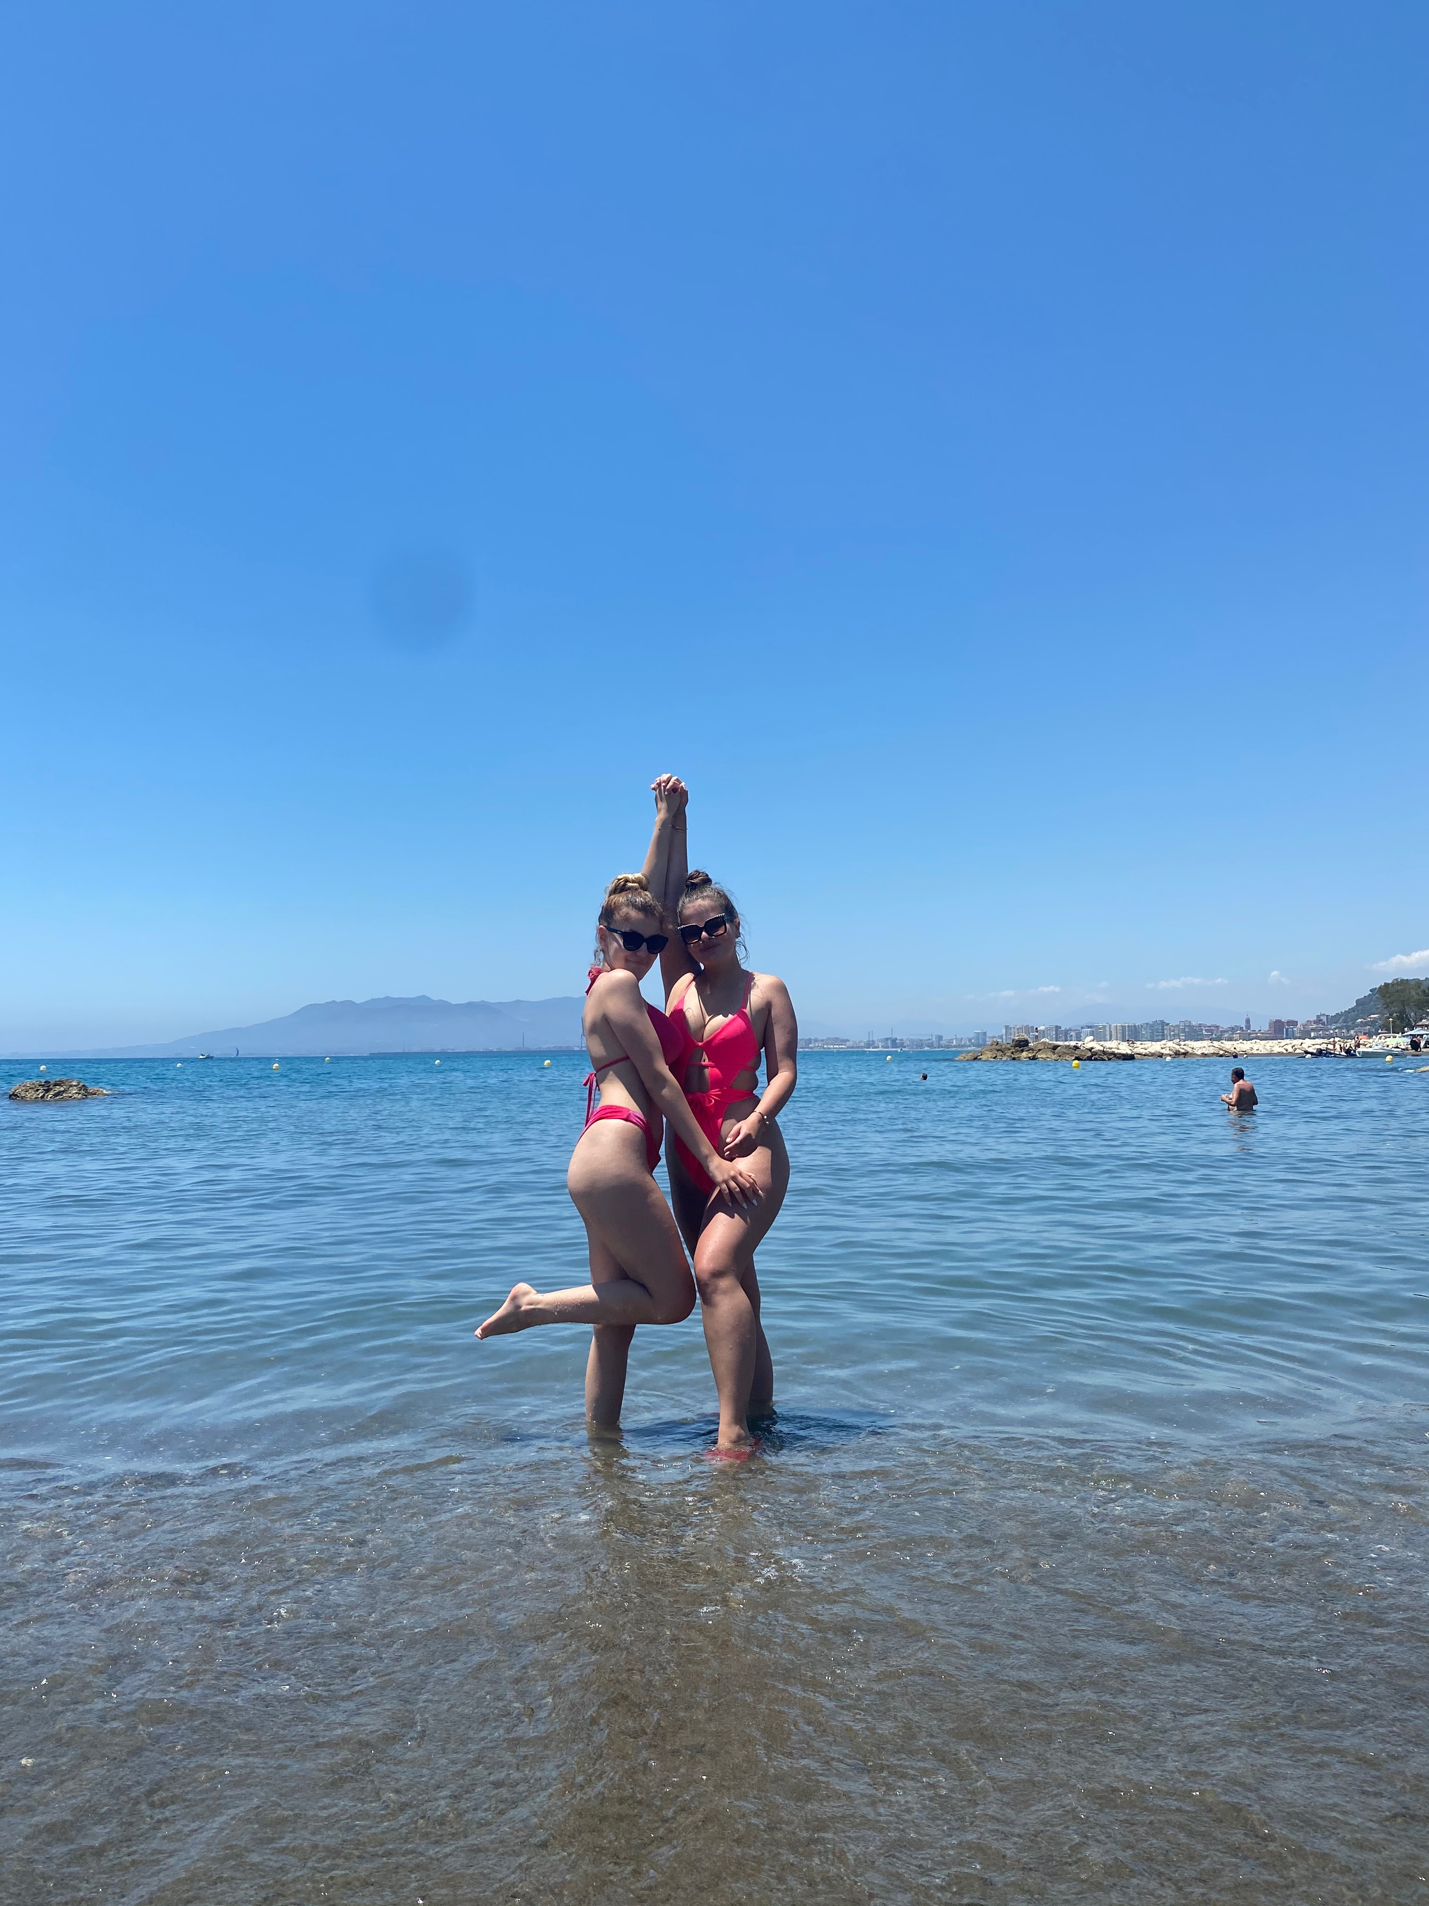
Ve volném čase jsme byli především u moře, opalovali jsme se, jezdili na skútrech a koupali jsme se. Když nebylo tolik hezké počasí, jezdili jsme se dívat a poznávat centrum Malágy, jezdili jsme nakupovat, ochutnávali jejich speciality, navštívili jsme katedrálu, někteří jedinci chodili po horách za výhledem, poslední den jsme dokonce byli na výletě na lodi, kde jsme se koupali v širém moři a moc jsme si to užili.

Z grantu EU jsme měli hrazené ubytování, stravování, MHD, kterým jsme se každý den dopravovali do práce a i letenky.

Před odletem na stáž jsem se připravovala tím, že jsem si dělala online přípravné kurzy španělštiny a angličtiny, byla tam různá cvičení na poslech, u španělštiny spoustu užitečných frází, které se mi poté v Maláze hodili.

Myslím si, že jsem se na této stáži dost naučila, jak už výše uvádím, odnesla jsem si spoustu zkušeností jak už těch dobrých tak i těch zlých. Jsem ráda, že jsem si něco takového mohla vyzkoušet, že jsem poznala jiný způsob života a jinou kulturu. Nakonec jsem byla ráda i za práci, kterou jsem dostala, naučila jsem se novým věcem které jsou užitečné.

